TEJEDORAS DE ILUSIONES

El dios XUÉ, sembró inquietud en el espíritu Muisca de nuestras mujeres el día 19 de Agosto de 1999, decidieron prestar al llamado de la raza, un puñado de mujeres ávidas de plasmar en los materiales ancestrales como el fique, la lana y el algodón todo su ánimo creativo, con la ilusión de mostrar a su comunidad, a su pueblo, al país, al mundo, la destreza de sus manos y su inspiración para forjar las artesanías que tal vez hoy, quizás mañana, se conviertan en una fuente de ingresos para aportar a la maltrecha economía de sus hogares con la bendición de la diosa CHÍA su tesonera labor sea premiada con creces y mantengan enhiesta la bandera de su raza.

Así fue como en el año 2002 se legalizo Artesanas Nemqueteba, habiendo participado en el año 2000, 2001,2002 y 2004 en expoartesanias, en la feria de las Colonias, Manofacttor, Cenfer Bucaramanga, en esa oportunidad con productos como bufandas, ruanas, guantes para el baño, tapetes , babuchas, usando técnicas de tejidos en dos agujas, crochet, macramé,telar vertical.

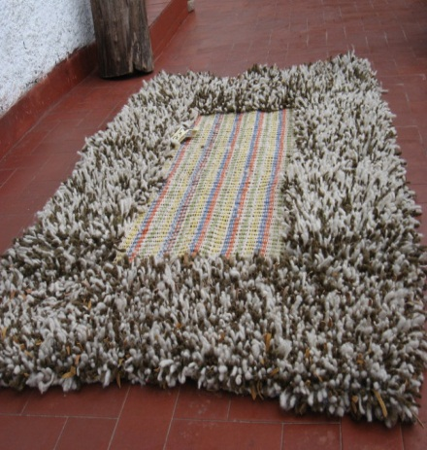 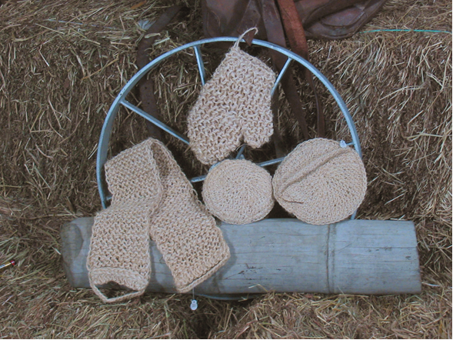

En el año 2013, se hizo un cambio de nombre como actualmente aparece Asociación de Artesanos Mhuyscas de Chía, Liquira, donde se ha especializado en la técnica de telar, y elaborando productos actualmente como, abrigos, chalecos, bufandas, ruanas, tapices, y con la integración de nuevas técnicas vidrio soplado y figurado, figuras en bronce, participando nuevamente en expoartesanias desde el año 2017, ferias Municipales, Chía con amor, entre otras.

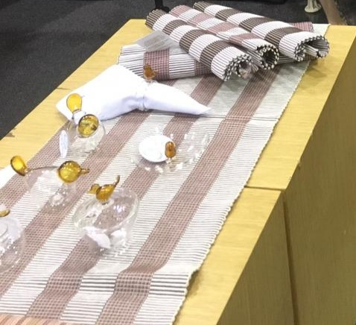individuales de 35X 40

Caminos de mesa de 35X 1 metros ,cuatro puestos

Caminos de mesa de 35 X 1.50 metros , seis puestos.

Caminos de mesa de 35 X 2 metros , ocho puestos.

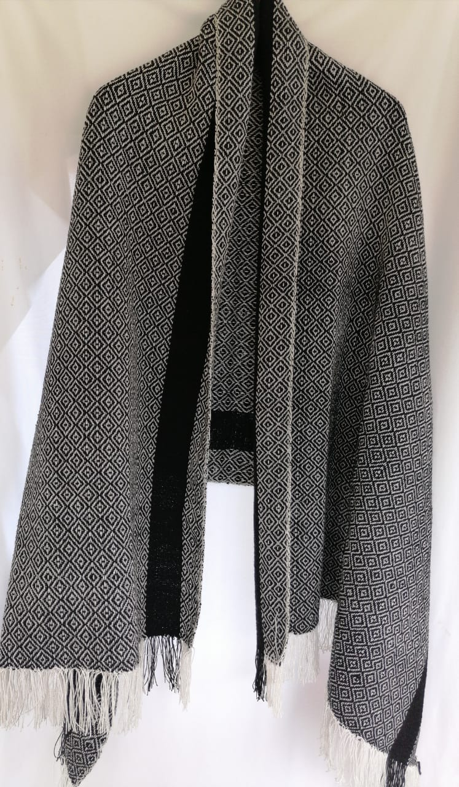

Chal elaborado en telar horizontal

En hilo crochet y lana

Medidas 80 de ancho x 2 metros de largo

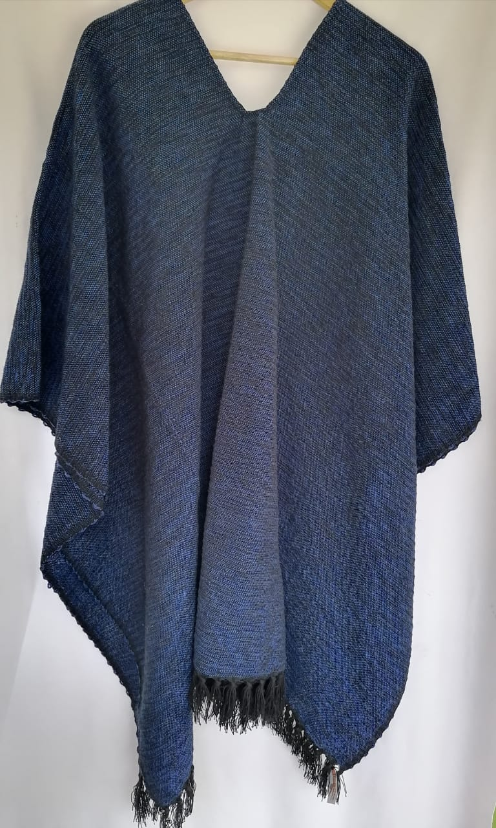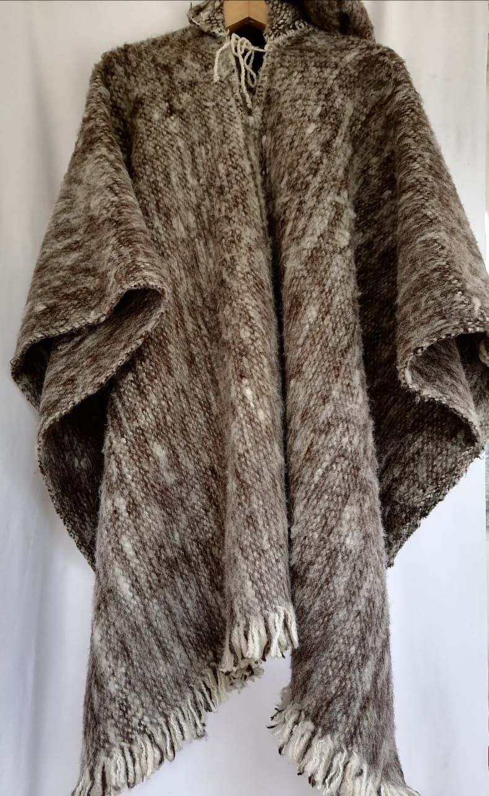

Ruana en hilo y lana en telar Ruana en pura lana con capota en telar

Medidas 1.30 X 1.80 de largo Medidas 1.30 X 1.80 de largo

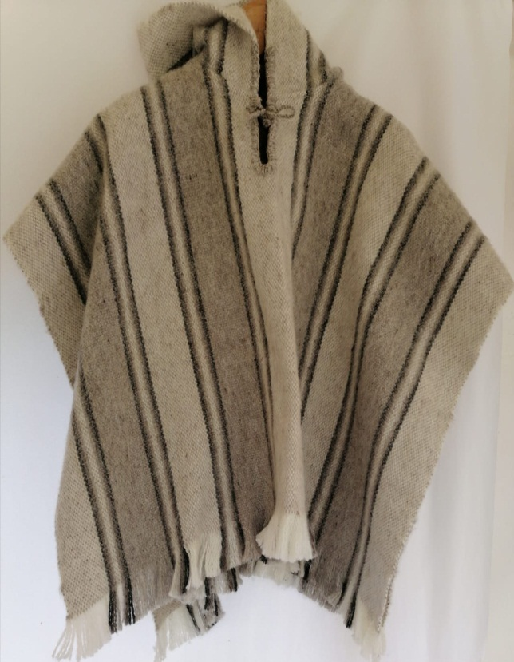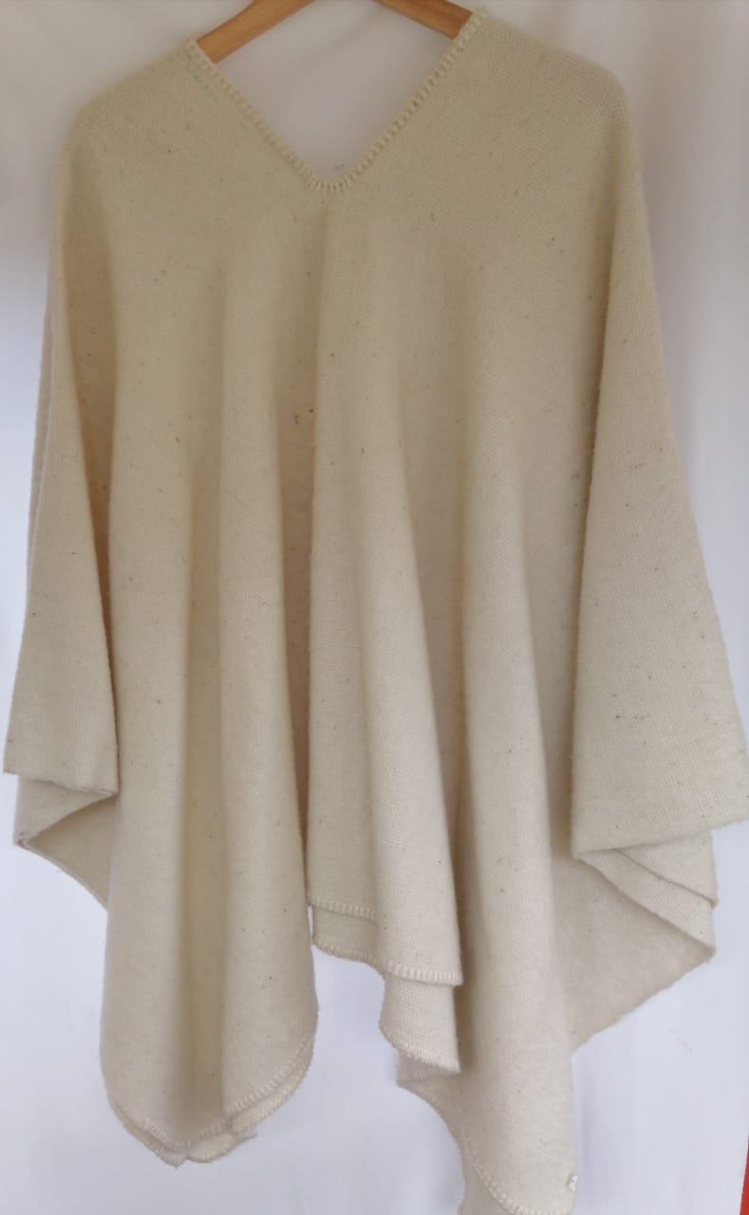

Ruana para niño o niña con capota Ruana tradicional

Medidas 1.20X 1.00 de largo Medidas 1.30 X 1.50 de largo

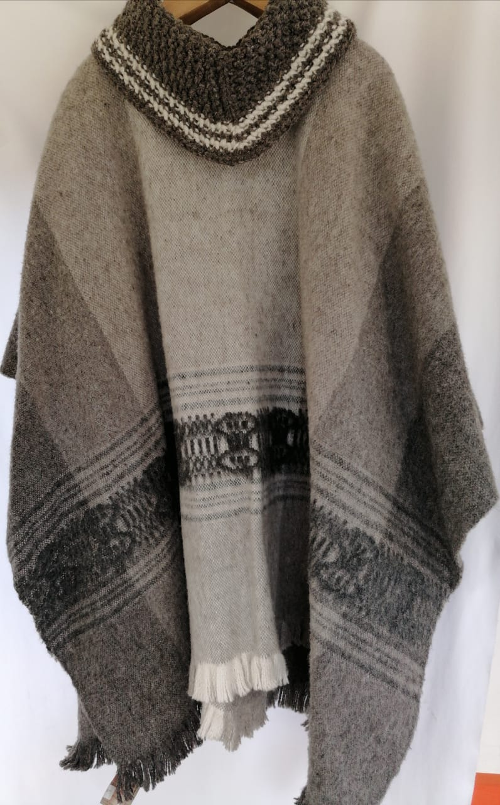 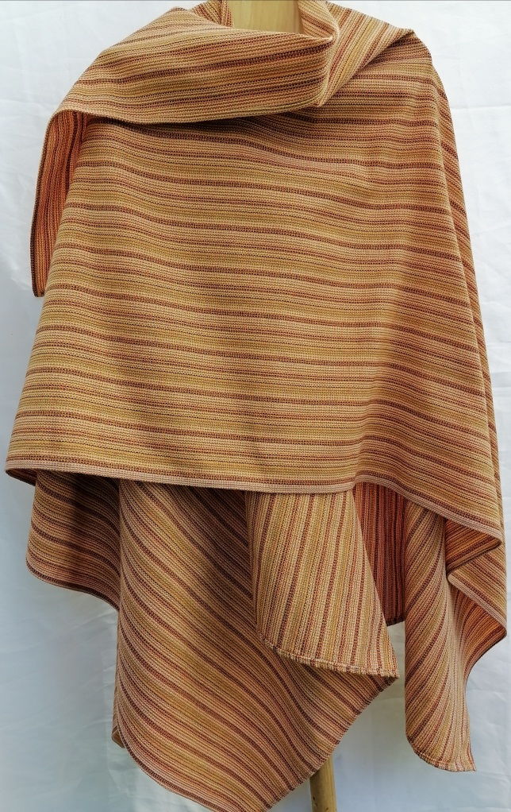

Ruana con cuello y diseño Ruana abierta en hilo

Medida 1.30 X 1.70 de largo Medidas 1.30 X 1.80 de largo

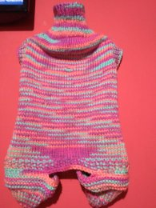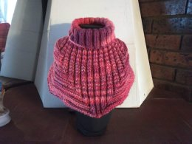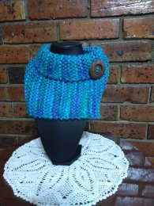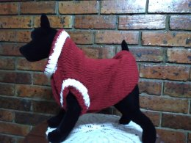

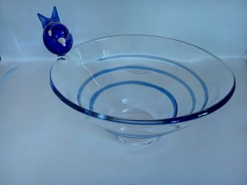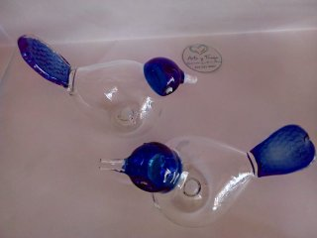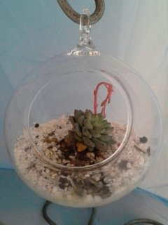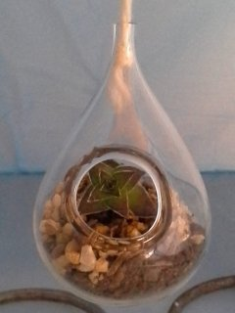

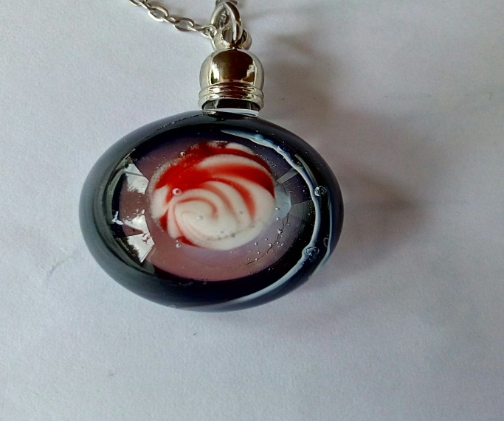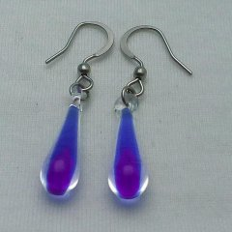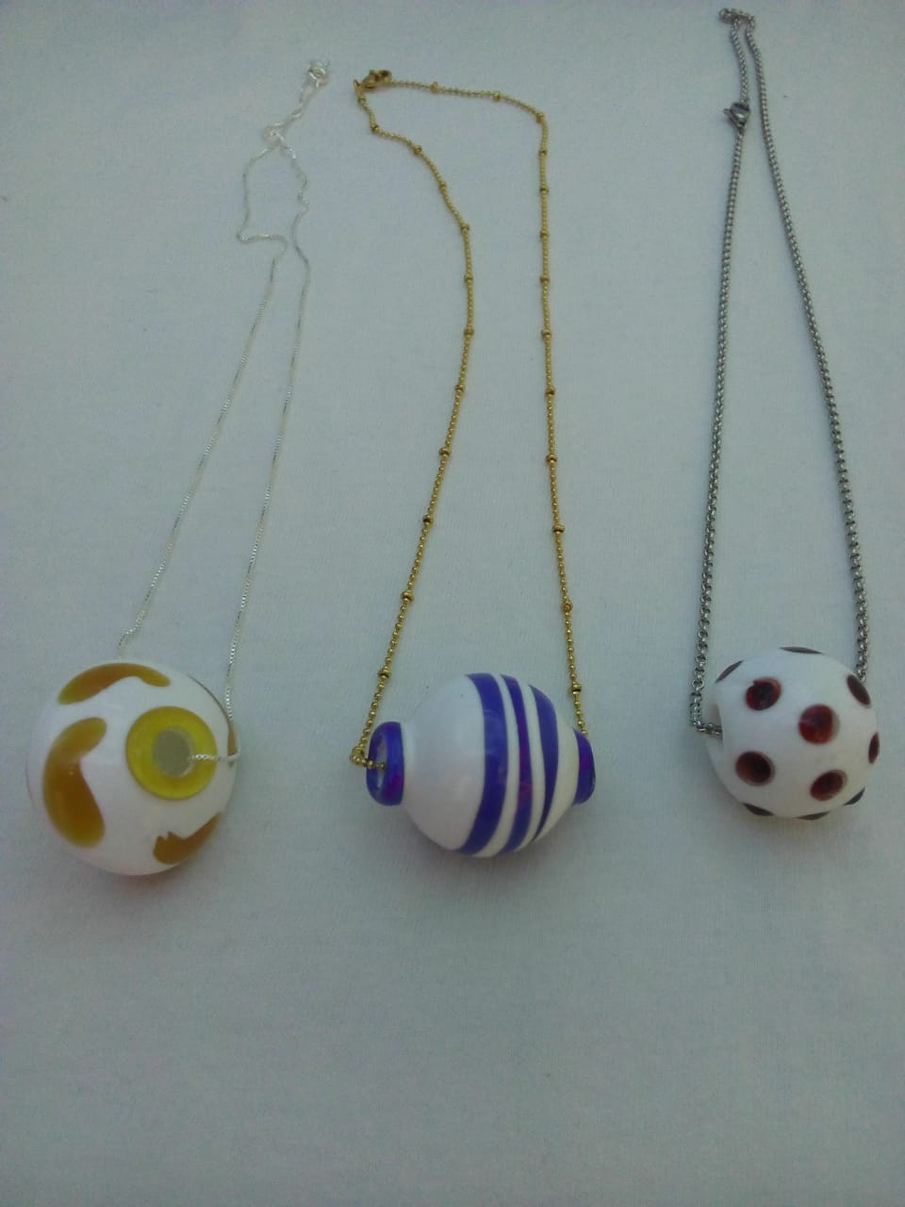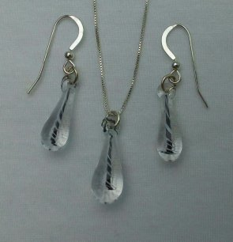

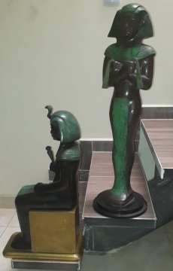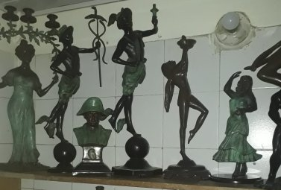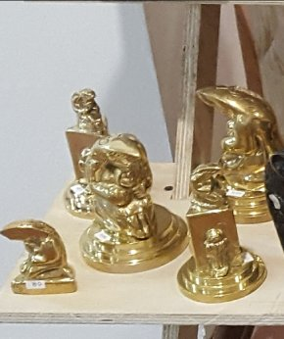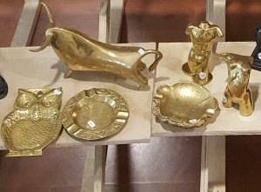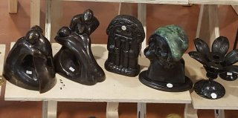

ELEMENTOS O HERRAMIENTAS

AGUJAS DE CROCHET

DOS AGUJAS DE TEJER A MANO

TELARES, SOPLADOR, HORNO

INSUMOS Y MATERIA PRIMA

Lana, fique, semillas y algodón, vidrio, bronce

TÉCNICAS UTILIZADAS

Tejido a mano en dos agujas, crochet, macramé y telar horizontal, vidrio figurado y soplado, fundición en bronce.

**VEREDA FONQUETÁ SECTOR” LA LUCERNA”**

**MEDIA CUADRA A LA DERECHA**

**TELÉFONO – 8629919 –**

**3112189237**

**EMAIL: artesanosliquira@gmail.com**

**FACEBOOK: artesanosliquira**

**INSTAGRAM: @artesanosliquira**

**CHÍA CUNDINAMARCA**